Lampiran Logbook
LOGBOOK
PROJECT INDEPENDENT
Tahun Akademik 2025/2026

Nama : Muhammad Fahrul Rozi
NIM : 221420115
Program Studi : Teknik Informatika
Nomor HP : 081377844445
Dosen Pembimbing : Nurul Adha Oktarini Saputri, M.Kom.
Lokasi Pelaksanaan : Dinas Pariwisata Palembang
Waktu Pelaksanaan : 06 Oktober 2025 – 20 Januari 2025

No. | Hari/ Tanggal | Kegiatan | Hal yang Diperoleh | DOKUMENTASI
1. | Kamis, 24 Desember 2025 | Implementasi checkout flow dengan kalkulasi total harga otomatis. | Customer dapat melakukan checkout dan melihat total pembayaran. | 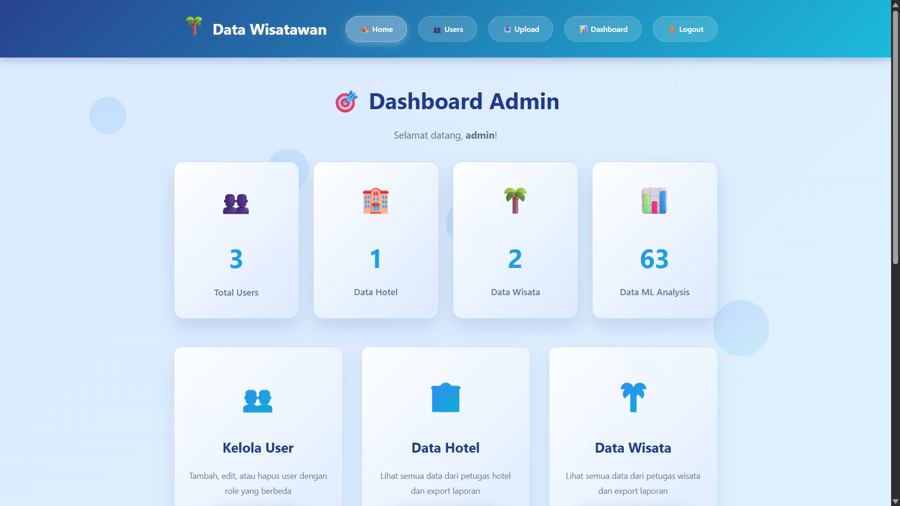
2. | Jumat, 25 Desember 2025 | Membuat migration untuk tabel payment_methods dan integrasi dengan order. | Sistem pembayaran dapat mendukung multiple payment methods. | 